技术赋能城市精细化治理：Agent智能体模拟技术的

应用与成效
摘要：当前城市精细化治理正面临多元主体互动复杂、传统治理手段缺乏动态推演能力等困境，而Agent智能体模拟技术正在成为破解这一问题的关键工具。本文以CNKI 26篇核心文献为研究对象，梳理该技术在土地利用管理、城市群协同治理、人口分布模拟、应急疏散等城市治理场景的应用实践，剖析各场景核心研究视角，总结出“问题界定-智能体建模-情景模拟-结果评估-决策输出”的技术实施流程与五大底层逻辑。研究发现，该技术凭借微观-宏观耦合、异质性适配等优势，实现了模拟精度与机制还原的双重提升，在优化空间规划、强化应急管理、促进公共服务均衡等方面彰显重要治理价值。同时本文也指出当前研究存在样本覆盖有限、落地性不足等局限，并从建模精细化、技术实证化、场景拓展化、学科融合化四方面提出未来研究方向，为技术赋能城市精细化治理与公共管理数字化转型提供参考。
关键词：Agent智能体模拟技术 城市精细化治理 多主体互动 数字治理

引言
随着我国城市治理逐步向精细化、动态化转型，许多问题也随之产生。由土地利用冲突、城市无序扩张、城市群协同博弈、人口流动等引发的公共服务错配，以及高密度区域应急风险不断升高等现实问题日益凸显。但传统中基于静态统计分析与GIS的治理手段，难以精细刻画城市系统中多元主体间的复杂互动行为，也无法为前瞻性、精准化决策提供有效的技术支撑。
为破解这一困境，Agent智能体模拟技术逐渐进入公共管理研究者的视野。它能通过构建具备自主决策与交互能力的微观主体模型，还原城市系统中个体行为到宏观现象的涌现过程，为动态推演政策效果提供了全新工具，从而量化评估各类治理方案的实际效果，精准匹配“事前预判—事中调控—事后评估”的精细化治理需求。
基于此，本文以中国知网收录的26篇与这一主题高度相关的核心文献为研究对象，系统梳理其在土地利用管理、城市群协同治理、人口分布模拟以及应急疏散等场景中的应用实践，并按照“研究角度剖析—研究方法总结—研究成效分析”的逻辑思路，总结技术应用成效与治理价值。本综述希望既可为城市公共管理精细化决策提供实践参考，也帮助厘清该领域研究脉络，明确技术局限与未来方向，推动公共管理数字化转型的学术探索。

核心概念与理论基础

Agent智能体的定义
智能体（Agent）是一种能够感知环境、制定决策并采取行动以实现特定目标的人工智能系统。它通常具备记忆、规划、行为执行和工具使用等核心能力。与传统AI系统不同，智能体具有自主性、持续性和适应性，能够在复杂环境中持续学习并优化自身行为。其核心特性包括以下几个方面：
感知环境：通过视觉、语言或其他输入模态获取环境信息。
规划与决策：智能体能够将复杂任务分解为多个子任务，并通过思维链或思维树等技术进行推理和反思，从而优化任务执行流程。
记忆能力：短期记忆用于存储任务执行 过程中的上下文信息，长期记忆则通过向量数据库存储外部知识库以支持复杂任务。
工具使用：通过调用外部API或函数，智能体可以与物理世界交互并解决实际问题。

理论契合
城市精细化治理理论强调，治理需突破传统粗放式管理的局限，实现“精准识别需求、精准制定政策、精准落地执行”，而这一过程的关键的是破解城市系统的复杂性与多元主体的异质性难题。而Agent智能体模拟技术恰好能够通过刻画不同主体的行为偏好与决策逻辑，精准捕捉城市治理中的多元需求差异，比如居民的居住选择偏好、企业的土地利用决策、政府的政策执行逻辑等，从而为精准施策提供支撑，契合精细化治理“以需求为导向”的核心内涵。
同时，结合城市复杂适应系统理论，城市作为典型的复杂适应系统，各主体间的非线性互动的会推动城市状态动态演变，传统治理手段难以捕捉这种动态关联。而Agent智能体模拟技术能通过模拟主体间的互动行为，还原城市系统的动态演化过程，从而提前预判政策实施的连锁反应。这与复杂适应系统理论中“动态适应、整体协同”的观点相一致，也为城市治理的前瞻性决策提供了技术路径。
此外，新公共管理理论强调提升治理效率与服务质量。Agent智能体模拟技术可通过多场景政策推演，量化评估不同治理方案的实施效果，帮助政府部门优化政策设计、降低治理成本，实现治理资源的高效配置，进一步推动城市精细化治理从“被动应对”向“主动预判”转型，真正发挥技术赋能公共管理的核心价值。
接下来，综述将会结合所收集的文献，选取几个典型的应用场景，总结出智能体模拟技术的实施的一般流程，并对技术使用效果进行简单的分析。

核心应用场景及成效

（1）土地利用动态管理与空间规划场景
通过文献综述分析发现，目前学界针对土地动态管理和空间规划的研究话题，主要的研究视角有多智能体（MAS）与元胞自动机（CA）融合的城市用地扩张模拟及不确定性解析视角（视角一）、多主体决策互动导向的土地利用与空间格局模拟视角（视角二）、多情景驱动的土地利用模拟与政策效应评估视角（视角三）、居住空间演化与职住关系模拟视角（视角四）等等。
视角一以城市用地扩张、土地利用动态变化为核心目标，通过多智能体与 CA 模型深度融合，弥补传统CA模型缺乏人文决策逻辑、不确定性难以解释的缺陷，将微观决策主体（如居民、政府）的行为嵌入CA的空间演化规则中，提升模拟的科学性与合理性。
视角二聚焦“政府-居民-企业/农户/开发商”等多类型智能体的决策逻辑与互动关系，强调不同主体的利益诉求对土地利用的联合驱动，突出主体多样性与互动性对空间格局演化的影响。
视角三基于政策导向、经济发展、生态保护等维度设置多组模拟情景（如基本农田保护、社会经济快速发展、住房政策调整等），通过对比不同情景下的土地利用变化结果，量化评估政策、经济、生态等外部因素的影响效应，为城市规划决策提供量化支撑。
视角四以城市居住空间为核心研究对象，围绕居住空间分异、“就业-居住”互动等关键问题，结合居民收入差异、宜居性评价、就业市场供需等核心因素，模拟居住空间的形成机制与演化规律，为住宅规划、公共服务配置提供依据。

（2）城市群协同治理与政府互动场景
综述发现，学界针对“城市群协同治理与政府互动”的研究视角主要有非对称博弈下的政府互动机制视角（视角一）、调控措施的协同效应与强度优化视角（视角二）、主体异质性对互动演化的影响视角（视角三）、群体压力驱动的偏好演化视角（视角四）、要素流动导向的互动视角（视角五）、空间网络结构约束视角（视角六）等。
视角一认为，城市群内城市因经济实力、行政层级等差异，存在成本分摊、收益分配的非对称关系，这种非对称是影响政府合作策略的核心变量。该视角将博弈场景划分为“对称”“合理非对称”“不合理非对称”。通过模拟发现，不合理非对称，即高收益主体承担低成本，会导致合作水平大幅下降，博弈波动加剧；而合理非对称，即高收益对应高成本，虽优于不合理非对称，但仍不及对称场景的合作稳定性。
视角四认为，城市群政府互动本质是“利得者”与“利失者”的角力，双方通过行政权力、经济实力塑造群体压力，进而推动各主体一体化偏好的动态调整。学者们通过构建“利益得失-群体压力-偏好演化”的因果链，模拟发现：利得者占比越高，群体压力越倾向于“支持一体化”，偏好演化越稳定；利得者与利失者势均力敌时，偏好会反复波动，最终趋于中等稳定值。
视角五认为，人口、资本、技术等生产要素的跨城市流动是城市群互动的实质，智能体模拟需体现出“要素流动-利益分配-互动策略”的关联。如人口流入城市需提供公共服务；人口流出城市需承接产业转移。双方的互动围绕要素流动成本分摊、收益共享展开。学者们通过模拟城市群产业转移中的互动，发现政府智能体的合作策略影响企业智能体的转移决策，进而反向影响政府的收益分配与合作意愿。

（3）人口分布动态模拟与公共服务匹配场景
目前，学者们对于“人口分布动态模拟与公共服务匹配场景”的研究视角主要有居住压力驱动的人口迁居与居住分异模拟视角（视角一）、多主体异质性与动态环境耦合的人口分布预测视角（视角二）、就业-居住互动的职住空间演化与公共服务适配视角（视角三）、宜居性导向的公共服务供需匹配模拟视角（视角四）、公共服务约束下的人口分布精度优化视角（视角五）等。
视角一以家庭为核心智能体，将“居住压力”作为迁居决策的核心触发因子，公共服务通过影响居住效用，间接作用于人口分布，最终形成不同收入群体的居住分异格局。学者们构建“居住压力=经济压力（收入-房价+收入差距）+ 社会压力（类型匹配度+效用差距）”模型，并假设公共服务通过“区位效用”影响社会压力，最后模拟出高收入群体集聚于公共服务优质区、低收入群体集中于公共服务薄弱区的分异格局，模拟精度达 77.4%。
视角三将就业市场纳入人口分布模拟框架。让智能体先进行就业选择，再基于 “效用最大化”选择居住区位，以公共服务作为关键约束条件，影响职住均衡性与公共服务资源的空间适配效率。有学者提出LMBMRL模型，将智能体分为农业、工业、商业三类劳动人口，假定交通通达性通过“通勤成本系数”影响居住决策。最终模拟发现：交通可达性提升可能加剧职住分离，需通过公共服务优化适配；工业劳动人口因对就业依赖性强，更倾向选择公共服务中等、通勤成本低的区域居住。

（4）公共安全与应急疏散管理场景
目前，学者们关于“公共安全与应急疏散管理场景”的研究视角主要有多智能体协同的应急疏散过程仿真视角（视角一）、避难空间优化的循环校验视角（视角二）、人群异质性导向的疏散行为适配视角（视角三）、高密度区域的空间约束适配视角（视角四）、多维度安全效能评估视角（视角五）。
视角一将应急疏散涉及的多元主体抽象为智能体，通过定义各智能体的属性、行为规则及互动关系，动态模仿“灾害预警-人员疏散-避难接收”全流程，还原疏散过程中的拥堵、路径选择、容量匹配等真实问题。有学者通过设计政府、避难所、居民三类智能体并设定各自的行为规则，通过智能体交互模拟疏散时间、拥堵路段等关键指标，为避难所配置提供依据。还有学者基于Pathfinder平台，将疏散人群按性别、避难偏好、拥堵应对行为划分为64类智能体，赋予不同步行速度、路径选择倾向，精准还原高密度片区的疏散异质性特征。
视角三突破了“均质人群”假设，考虑到人群的年龄、性别、行为偏好、环境熟悉度等差异对疏散的影响，通过细化智能体行为规则，提升模拟的真实性与优化方案的针对性。有学者考虑年龄差异，设定“5岁以下儿童、70岁以上老人需成人陪护”规则，同步区分不同住宅建筑的出入口条件对疏散速度的影响。还有学者通过问卷调查发现“男性选择地下空间避难的比例高于女性”，且拥堵时男性更倾向“另寻通道”，女性更倾向“排队等待”，据此设计差异化智能体行为规则，使模拟结果更贴合实际。

（5）技术实施的一般流程
第一步：问题界定与多源数据预处理
在技术实施之前，要明确研究核心问题与研究尺度，确定研究范围，并选取典型研究区；之后收集并整合多源数据。将收集到的空间数据、社会经济数据、行为数据等统一格式与分辨率，通过归一化、距离衰减函数等量化定性指标。
第二步：智能体建模
首先完成主体界定。按研究场景细分智能体类型，如政府/居民/企业/管理者等，明确各类主体属性；之后设计智能体的行为规则。定义主体决策逻辑与互动机制，嵌入自然、政策等外部约束。
第三步：多情景设计与模拟运行
首先采用控制变量法设置情景。之后依托仿真平台，如NetLogo、Pathfinder或算法集成，设定时间步长与迭代规则，运行模拟并输出动态结果。
第四步：结果验证与多维度评估
首先要进行定量验证。通过精度、相关性、统计指标等检验模型可信度。然后进行定性评估。分析结果是否符合现实逻辑，识别核心问题。
第五步：优化迭代与决策输出
先基于评估结果制定优化策略，进行多轮循环模拟校验。最后输出可操作方案与政策建议，衔接治理实践。
共同底层逻辑
微观-宏观耦合逻辑：以“自下而上”的主体行为驱动宏观格局演化，既还原微观互动机制，又解释宏观现象，弥补传统模型“重宏观、轻微观”的缺陷。
异质性适配逻辑：突破“均质主体”假设，通过细分智能体类型与差异化规则，适配现实中主体的利益差异与行为多样性，提升模拟的真实性。
技术集成赋能逻辑：融合GIS空间分析、机器学习算法、仿真平台等技术，解决多源数据处理、复杂规则运算、结果可视化等难题，适配多元研究场景。
情景化预判逻辑：通过多情景模拟量化不同干预措施的效果，为决策提供“对比方案”，降低政策试错成本，体现“预测-干预-优化”的治理闭环。
问题导向的实用逻辑：所有技术步骤均围绕现实治理问题展开，从数据采集到方案输出，全程衔接实践需求，实现“学术建模-治理应用”的无缝对接。

现实案例分析

案例一 娄底市“城市立体数字孪生体”——国土空间基础信息平台智能化升级
案例来源：https://zrzy.rednet.cn/nograb/646047/94/15731414.html

案例简介：随着数字中国战略的深入推进，国土空间治理正经历从二维平面向三维立体、从静态展示向动态感知、从经验判断向智能决策的深刻变革。国家“十四五”规划纲要明确提出要“完善城市信息模型平台，探索建设数字孪生城市”，为自然资源领域的数字化转型指明了方向。在此背景下，如何打破长期存在于规划、国土、住建、交通等部门之间的“数据孤岛”，构建全域全要素的统一空间数字底座；如何在海量多源数据融合的基础上，实现国土空间格局的精准感知、规划实施的有效监管以及资源配置的智能优化，成为各级自然资源部门亟需破解的核心难题。
作为典型的资源型城市和老工业基地，湖南省娄底市正处于转型升级的关键时期。面对日益复杂的城市发展需求与有限的国土资源约束，传统的以二维图纸、静态报表为主的规划管理模式，已难以精准支撑违建治理、土地集约利用、生态修复成效评估等精细化治理场景。为此，娄底市自然资源和规划局以国土空间基础信息平台升级为契机，携手技术伙伴，率先探索“城市立体数字孪生体”建设。该项目的核心目标在于：通过系统融合多部门数据，编织覆盖全域、贯通“天—空—地”的实景三维时空体系；并在此基础上，引入人工智能技术，推动平台能力从“立体可视”向“智能研判”跃升，旨在构建一个集“全域感知—智能分析—科学决策—精准预警”于一体的国土空间智慧治理新范式。
这一案例不仅是娄底市落实数字政府建设、提升城市治理精细化水平的具体实践，也为资源型城市在数字化转型中利用智能体技术赋能土地利用动态管理，提供了具有代表性的观察样本。
实施流程：第一阶段：筑基——构建全域统一的立体“智慧底图”
这是项目实施的基础层工作，核心目标是打破部门间数据壁垒，形成统一的空间数字底座。
首先，平台系统性整合了自然资源、住建、水利、林业等多个部门的海量数据，融合了多元数据。之后，编织了一个覆盖“大地肌理—城市骨架—实体单元”三大层次，并贯通“天—空—地”感知脉络的全域实景三维时空体系。然后通过建立智慧化的数据汇聚、治理、更新与共享机制，最终形成了一幅坐标统一、标准规范、动态清晰的全域高精度三维“智慧底图”。第一阶段通过逐步消融“信息孤岛”，为各部门提供精准高效的“一站式”数据赋能，真正实现了“一数赋源，百景共用”，奠定了智慧城市运行的坚实数字基石。
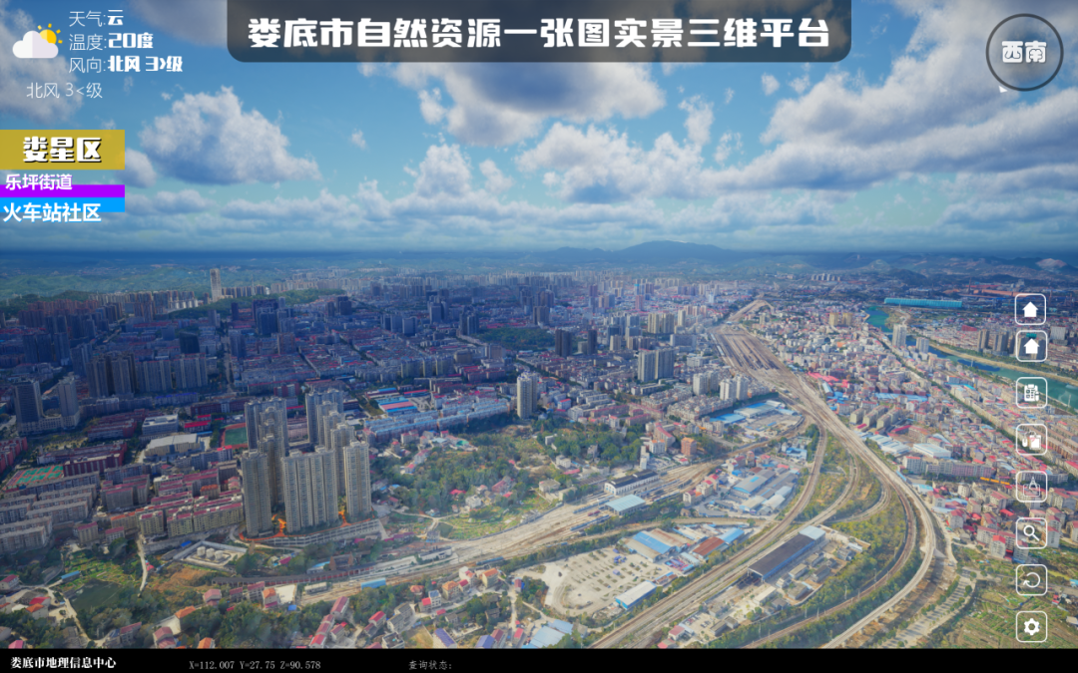
图片来源于：红网 2026\03\02
第二阶段：拓维——孵化跨领域与深层次的“多维应用场景”
在底图基础上，项目向横向协同与纵向深耕两个维度拓展应用。在横向上，平台通过将三维智慧能力输出给公安、应急、城管等12个领域，共同开发实战系统，实现各部门智慧赋能。在纵向上，平台通过全面整合自然资源管理业务，打造“规委会审议”、“土地超市”、“以图查房”、“智慧矿山”等八大特色应用系统，实现管理业务全链条深耕。
第三阶段：赋智——注入AI核心驱动力，实现“智能研判”
这是项目的智能化跃升阶段，目标是从“立体可视”走向“预见性治理”。
一是积极引入人工智能技术，并率先建立中心城区低空遥感系统，对实景三维数据进行实时动态更新，确保底图的鲜活度；二是开发核心智能应用。首创“人工智能+规划管控”模式，通过训练AI模型自动比对实景三维与规划蓝图，实现了对新增违法建设的智能识别、自动预警与演变追踪，大幅提升了巡查效率；三是拓展智能化分析场景。以违建智能识别为起点，将AI能力向更多领域延伸，如地质灾害风险智能研判、城市内涝演进模拟推演等。最终目标是加速形成一个集“全域感知—智能分析—科学决策—精准预警”于一体的城市智慧三维管控体系。
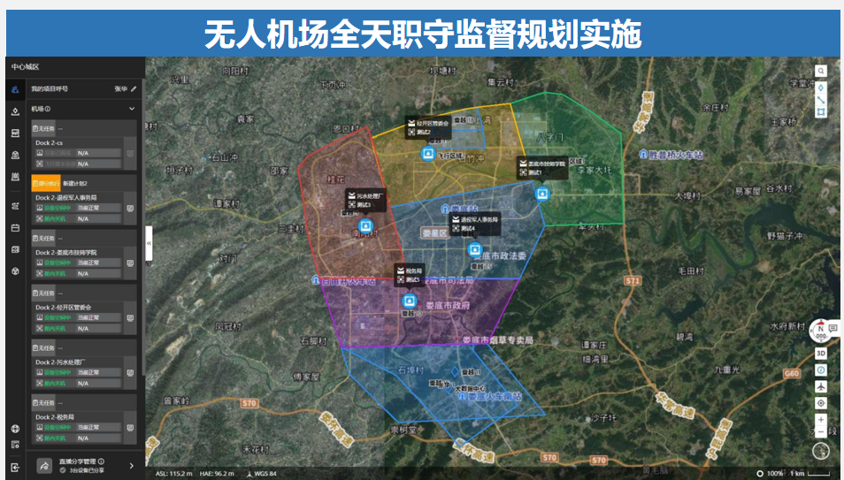
图片来源：红网 2026\03\02
项目成效：该项目的应用成效主要体现在三个层面：
一是提升空间治理精细化水平。平台通过构建全域实景三维时空体系，实现了对城市生长的动态监测与智能预警，已高效护航市规委会审议项目135个，成功助力土地出让180宗，并在锡矿山等重点区域开展生态修复三维仿真评估，为土地利用动态管理提供了精准的数字底座。
二是推动跨部门协同高效化。平台横向为公安、应急、城管等12个领域注入三维智慧能力，共同淬炼出“天网”智能布防、消防救援三维沙盘推演等实战系统，推动跨部门协作从“孤帆独航”迈向“舰队联巡”。
三是实现监管模式智能化跃升。首创“人工智能+规划管控”模式，实现对新增违建的智能识别与自动预警，使巡查效率大幅提升；并以此为核心，正加速向地质灾害风险研判、城市内涝推演等领域延伸，构建起集“全域感知—智能分析—科学决策—精准预警”于一体的城市智慧三维管控体系。
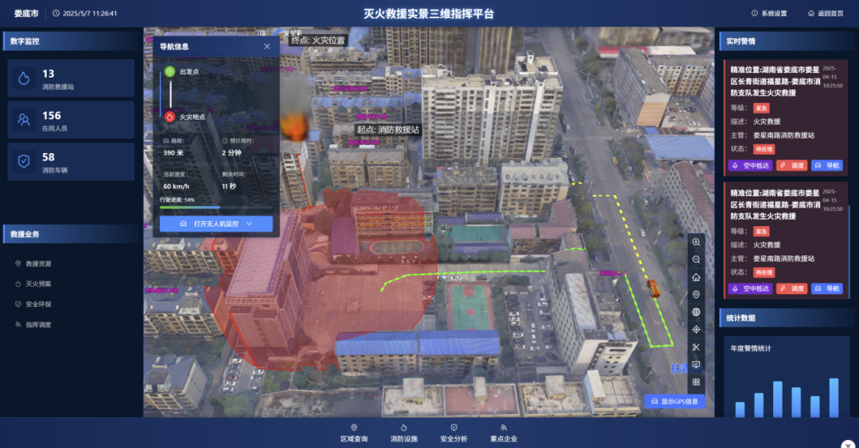
图片来源于：红网 2026\03\02
总结：
总体来看，娄底市项目的实施路径是一个从夯实数据基础，到丰富业务应用，最终迈向智能决策的清晰递进过程。它通过技术集成与机制创新，将数字孪生从一张静态底图，演化为一个能支撑多部门协同、全链条管理、并具备自主学习与预警能力的城市智能生命体。

案例二 武汉市城市运行管理智能体
案例来源：https://www.wuhan.gov.cn/sy/kwh/202509/t20250917_2649015.shtml

案例简介：随着我国城镇化进程进入“下半场”，城市尤其是超大城市，日益成为一个人口、资源、设施与活动高度耦合的复杂巨系统。交通拥堵、公共安全风险、跨部门协同处置效率低下等“城市病”，对传统治理模式构成了严峻挑战。如何从“被动应对”转向“主动预防”，实现城市运行状态的全面感知与精准调度，成为推进城市治理现代化的核心命题。
作为国家首批智慧城市建设试点，武汉市确立了“高效处置一件事、精准服务一个人、全面智理一座城”的数字化转型目标。然而，长期以来，公安、交管、城管、应急等部门的专业指挥系统相互独立，形成了制约协同治理的“信息烟囱”。为破解这一瓶颈，武汉市城市运行管理中心携手华为等伙伴，依托数字孪生、AI、大数据等ICT技术，打造了全国首个超大城市运行管理智能体。该项目以“142N”技术架构为核心，旨在打通14个市直部门与16个区的专业系统，集成1500余项城市体征指标，构建集感知、事件、调度、AI能力于一体的“一网统管”平台。其最终目标不仅是实现城市运行的可视化，更是要借助智能体的自主思考与调度能力，推动城市治理从“辅助智能”迈向“人机共生”的现代化新范式。这一探索为研究城市群协同治理中政府多主体互动与智能技术赋能，提供了极具代表性的现实样本。
实施路径：第一阶段：基础构建——打通数据壁垒，建立“一网统管”数字底座
这是项目启动的先决条件，核心目标是实现城市运行状态的全面感知与系统联通。
一是确立目标与架构，明确“高效处置一件事、精准服务一个人、全面智理一座城”的总体目标，搭建“142N”技术架构，即1个城市运行管理平台，感知、事件、调度、AI四大能力中枢，围绕安全和发展的两大主题，推动N个应用场景建设。
二是推进数据归集与系统打通。全力推进数据治理，集成1500余项城市体征指标，成功打通公安、交管、城管、应急等14个市直部门和16个区的专业指挥信息系统，全面汇聚城市运行动态感知数据，为实现“一屏统观、一网通达”奠定基础。
第二阶段：核心植入——部署四大AI中心，构建智能体“大脑”
在统一数字底座之上，引入人工智能核心技术，使平台具备自主思考与调度能力。
建立四大AI中心，依托统一算力中心，部署四大核心组件。四大中心各司其职，共同建构起城市的智慧体大脑
智能体中心作为城市AI“大管家”，借助盘古中控大模型理解复杂指令、调度系统资源、生成处置方案；知识中心作为AI“翻译官”，基于华为星跃引擎专利技术，对12345热线、物联感知等多源信息进行深度统计与归因分析，准确率达96%以上，快速提供科学决策依据；语料与模型中心支持百种AI算子与多模态数据处理，降低模型开发门槛；安全中心通过可信计算环境，确保数据与模型全流程安全可控；
除此之外，武汉市还努力实现“自主智能”交互，使管理者能够通过自然语言与系统对话，随时调取视频、获取数据、下达指令、生成报告，推动治理从“辅助智能”迈向“自主智能”。
第三阶段：场景落地——聚焦安全与发展，形成实战应用闭环
将智能体能力深度嵌入具体治理场景，实现从“全域感知”到“全链处置”的闭环运行。
聚焦核心场景应用：围绕“安全”和“发展”两大主题，建设城市风险预警平台和城市发展平台，推动多跨场景落地：
城市生命线安全：如智慧燃气（事故率下降60%）、智慧排涝、桥隧安全监测等。
重大活动与应急保障：为跨年夜、汉马、渡江节等提供保障，实现从“事后应急处置”向“事前预测预警预防”转变。
交通与民生服务：交通拥堵指数降低15%，市民政务服务满意度提升至98%。
形成治理闭环：通过“三级七层”管理架构，做到“一屏统观、一网通达、一脑智感、一体联动”，确保城市运行事件实现“全域感知、全时联动、全程智能、全链闭环”处置。
总结：项目推进的内在逻辑
武汉项目的实施流程呈现出清晰的递进路径：先联后智、再见实效。首先解决数据“通不通”、系统“连不连”的基础问题（第一阶段）；然后引入AI核心能力，构建能理解、会思考、可执行的智能体中枢（第二阶段）；最后将能力注入高频、高危、高价值的治理场景，通过实战检验并持续优化，最终实现治理模式从“人治”向“人机共生”的深刻变革（第三阶段）。
项目成效：
- 治理效能维度：实现从“被动应对”到“主动预防”的跨越。
事件处置模式发生根本性转变，推动城市运行安全事件从“事后应急处置”向“事前预测预警预防”转变，为重大活动开展提供了有力保障，真正落实了“全域感知、全时联动、全程智能、全链闭环”。
跨部门协同效率显著提升。通过打通14个市直部门与16个区的专业指挥信息系统，构建“三级七层”管理架构，实现“一屏统观、一网通达、一脑智感、一体联动”，推动跨部门协作从“孤帆独航”迈向“舰队联巡”。
二、城市运行维度：关键领域风险防控能力大幅增强
城市生命线安全水平跃升：智慧燃气应用使燃气安全事故率下降60%；智慧排涝、桥隧安全监测等系统为城市基础设施安全运行提供全天候保障。
交通拥堵治理取得实效：通过智能调度与动态优化，城市交通拥堵指数降低15%，市民出行体验显著改善。
应急响应能力实现质的飞跃：智能体可在几秒内生成应急疏运方案，将传统人工制定方案所需时间从数小时压缩至分钟级，为突发事件快速响应赢得宝贵时间。
三、民生服务维度：市民获得感与满意度持续提升
政务服务智能化水平大幅提高：基于知识中心对12345热线等多源信息的深度分析，市民政务服务满意度提升至98%。
智能决策精准度达到新高：知识中心对多源信息的深度统计查询与归因分析准确率达到96%以上，为城市管理者提供了科学、可靠的决策依据。
“人机共生”治理模式初步成型：管理者可通过语音交互随时调取视频、获取数据、下达指令、生成报告，推动城市治理从“辅助智能”迈向“自主智能”，市民诉求响应更及时、服务更精准。
总结：
该案例的成效表明，武汉城市运行管理智能体不仅是一个技术平台，更是推动城市治理现代化的系统性解决方案。它以量化数据验证了智能体技术在超大城市治理中的实战价值，为城市群协同治理与政府互动研究提供了具有代表性的现实样本。

案例三 天津大学RESCUE实时在线多智能体疏散模拟系统
案例来源：https://hub.baai.ac.cn/view/47486
案例简介：
研究背景：当前，复杂人群疏散模拟正面临诸多核心挑战：现有疏散模拟方法多以二维点表示人群，仅关注位置和轨迹，但忽略了复杂人类行为（如碰撞、交互、摔倒）、三维环境因素以及个体行为能力差异，导致模拟结果失真。同时，现有的三维运动生成与角色控制方法难以同时保证实时性、物理合理性、行为个性化、动态环境感知以及对任意场景的适用性。
研究目标：针对上述挑战，天津大学李坤教授团队联合英国卡迪夫大学、清华大学，依据人类大脑的“感知-决策-控制”(SDM)循环机制，旨在构建一个自适应的多智能体三维疏散模拟框架——RESCUE。该框架需支持多智能体并行移动、具备动态环境感知能力，并能生成具有多样化个体特征的真实感三维疏散仿真，为公共安全领域的应急预案制定和人群疏散分析提供科学工具。
实施路径：构建“感知-决策-控制”三层技术架构
RESCUE框架的核心是将在线决策与基于物理的运动生成相结合，其技术路径清晰地分为以下三个层次：
（1）感知层：建立多模态环境信息分析机制
为每个智能体建立对周围环境的实时感知能力，包括分析地形特征、障碍物分布以及邻近个体的状态（如位置、运动方向）。这些感知信息是后续决策的基础。（2）决策层：设计三维自适应社会力模型
在经典社会力模型基础上进行三维环境下的增强设计，核心包括：
1.增强驱动力与排斥力：确保智能体能正确朝向出口（终点）行进，并避开静态障碍物。
2.创新引入“绕行力”：当智能体前方扇形感知区域内检测到拥堵或障碍时，施加一个沿期望方向垂直的力，使其主动绕行而非等待或碰撞，从而在三维空间中实现更高效的避障与寻路。
3.个性化系数设定：针对青年、中年、老年、病患、残疾人五类典型个体，通过物理引擎中的直线路径测试，精确匹配现实中的真实逃生速度，实现社会力模型系数的个性化，从而确保决策行为符合个体特征。
（3）运动控制层：提出个性化步态控制器与力感知模块
1.个性化步态生成：将不同属性人群的典型步态映射至数据集中的个性化标签，采用扩散式生成模型，将步态标签、无个性化动作帧和随机噪声作为输入，输出具有对应个性化特征的动作帧，实现“年轻人快跑、老人慢走”等差异化逃生动作。
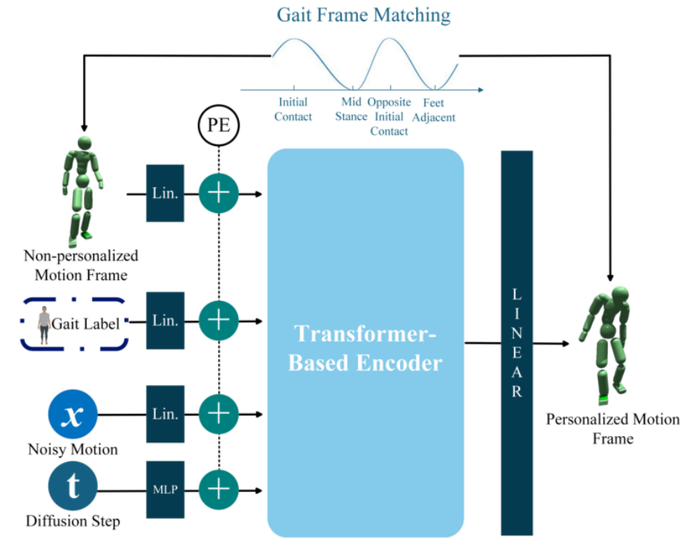
图片来源于：智源社区 新智元 2025\07\22 12:40分享
- 部位级受力感知与可视化：为每个智能体的24个身体部位配备虚拟力传感器，实时记录其与环境或其他智能体接触时产生的力，并通过颜色深浅渐变直观展示受力强度。这一创新模块可帮助分析疏散过程中的关键受力点，预判拥挤环境下的潜在风险（如踩踏）。
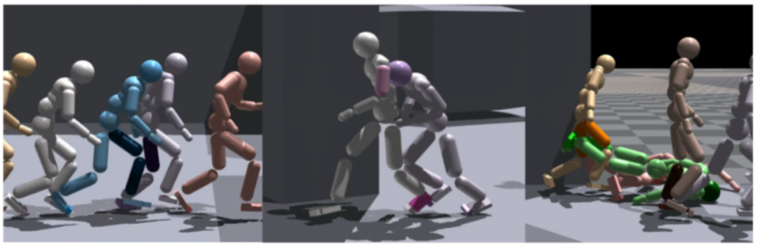
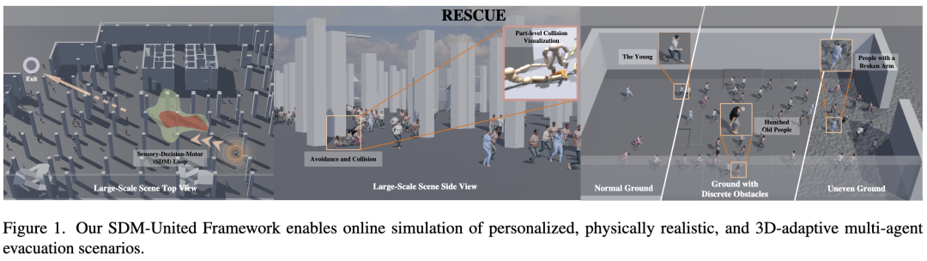
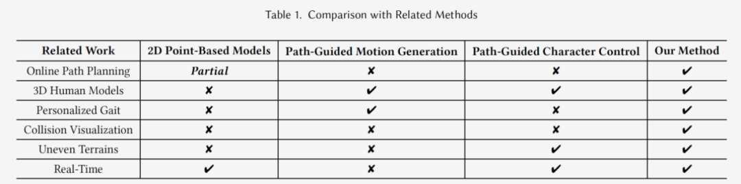
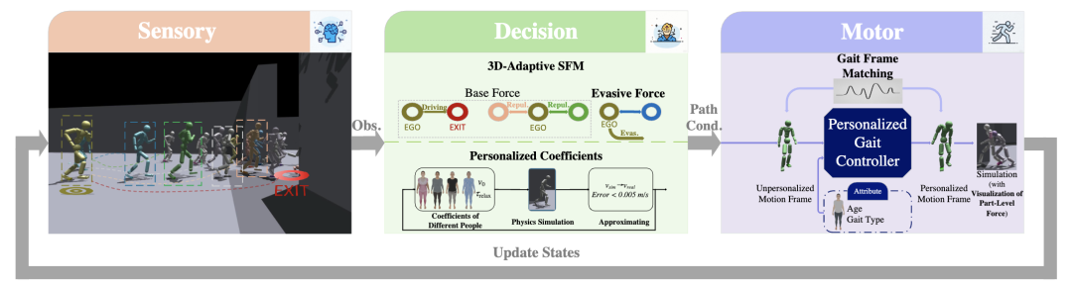
图片来源于：智源社区 新智元 2025\07\22 12:40分享
项目成效：验证技术先进性与应用价值
（1）定量实验领先
在四个不同实验场景下，将RESCUE与社会力模型、运动生成方法OmniControl、角色控制方法MaskedMimic进行对比。结果显示，RESCUE在疏散成功率和平均跌倒次数两项关键指标上均全面优于现有方法。
（2）定性效果显著
一是行为更合理。对比方法存在运动畸变、轨迹混乱、缺乏碰撞规避等问题，而RESCUE能生成平滑无碰撞、符合物理规律的个性化疏散过程。
二是个性化真实。通过消融实验和不同类别人群的速度分布统计验证，所提的三维自适应社会力模型和个性化步态控制器，能使不同类别群体（老、中、青、病、残）准确表现出与其属性对应的速度和行为模式。
（3）应用价值突出
一是场景普适性强。该实验成功验证了框架在不同疏散密度、不同通道宽度、多种地形条件（如复杂地面）下的模拟能力，能还原瓶颈区域踩踏发生等真实疏散现象。
二是提供了创新分析工具。部位级力感知与可视化模块，为公共安全专家和设计师提供了量化分析关键风险的新手段，可用于地铁火灾、演唱会疏散等公共安全场景的应急预案演练与优化设计。
三是具备通用扩展性。该框架不仅限于应急疏散，还可扩展用于模拟一般的人群运动，如常规行人仿真。

Agent智能体模拟技术的先进性与治理价值总结

技术先进性
一是突破了传统模型局限，实现“精度+机制”双重提升。打破传统计量模型 “自上而下”的单一逻辑，以微观主体行为为核心构建“自下而上”的仿真体系。既能达成高精度量化模拟，又能还原居住分异、职住互动、人群疏散拥堵等深层机制，解决传统模型“重数量统计、轻空间格局”的痛点。
二是多主体异质性与互动逻辑精准还原。通过细化智能体分类，定义差异化决策规则，具象化“政府-企业-居民”“管理者-疏散者-服务提供者”等多主体利益博弈与协同过程，贴合城市复杂系统的非线性特征。
三是多情景动态预判，支撑科学决策。可灵活设置政策、经济、生态等多维度情景，量化不同干预措施的边际效应，为决策提供“菜单式”对比方案，降低政策试错成本。
四是技术集成适配多元场景。融合GIS空间分析、强化学习、蚁群算法等技术，实现空间数据可视化、决策规则自主优化与运算效率提升。适配城市、片区、高校等不同尺度，覆盖土地利用、人口分布、应急疏散、公共服务配置等多元场景，既支持学术研究，又能落地为实操系统。

核心治理价值
优化城市空间规划，提升资源配置效率。精准模拟城市用地扩张、人口集聚与职住空间演化规律，为建设用地布局、生态红线划定、基础设施选址提供量化依据，避免规划的主观性与盲目性。
强化应急管理能力，降低公共安全风险。动态仿真灾害疏散全流程，精准识别拥堵路段、避难所容量缺口等风险点，优化避难所布局、疏散路径与应急资源调度，提升城市灾害响应的快速性与有序性。
促进公共服务均衡，保障社会公平。匹配人口分布与教育、医疗、交通等公共服务供给，模拟不同群体的服务获取差异，为优质资源下沉、薄弱区域设施补短板提供决策支撑，推动公共服务从“普惠覆盖”向“精准适配”转型。
赋能治理模式转型，实现精细化治理。贯穿城市规划、资源配置、应急响应、服务供给等全链条，以数据驱动替代经验判断，支撑从宏观政策制定到微观场景干预的全流程治理，助力城市治理从“粗放式”向“精细化、智能化”升级。

研究局限与未来展望
本研究基于18篇核心文献，大致梳理了Agent智能体模拟技术在城市精细化治理中的应用脉络，虽明晰了技术应用逻辑与治理价值，但仍存在一定研究局限。其一，研究样本量与覆盖范围有限，选取的文献均为核心期刊成果，对学位论文、行业实践报告的挖掘不足，且研究场景多集中于传统城市治理领域，对数字孪生城市、城市低碳治理等新兴场景的探讨涉猎较少。其二，技术研究的落地性剖析不足，现有文献多聚焦理论建模与模拟推演，对技术在政务实操中面临的算力成本、数据共享壁垒、基层人员操作适配性等现实问题探讨匮乏，理论与实践衔接的研究缺口明显。其三，智能体建模的精细化程度探讨不深，现有研究对主体行为规则的设定多围绕经济、政策等理性因素，缺乏对居民情感偏好、突发认知偏差等非理性因素的考量，对自然环境突变、公共事件冲击等外部扰动的建模研究也较为薄弱。其四，跨学科融合研究的梳理不足，现有研究多聚焦公共管理与地理信息科学的交叉，对与心理学、社会学、计算机科学的深度融合研究挖掘不够，未能充分展现技术的跨学科应用潜力。
针对上述局限，结合城市数字化治理的发展趋势，本研究认为该领域未来可从四方面展开探索。第一，深化智能体建模的精细化与智能化，结合大语言模型、强化学习技术，赋予智能体情感决策、自主学习能力，融入非理性行为与外部扰动因素，提升模拟的现实贴合度。第二，强化技术落地的实证研究，结合智慧城市建设实践，探究技术在政务系统中的集成适配方案，分析算力优化、数据共享的实操路径，推动模拟模型向可落地的治理工具转化。第三，拓展新兴研究场景，将技术应用于城市更新、低碳减排、智慧社区治理等领域，探索多场景下的模型构建与政策推演逻辑，丰富技术的应用维度。第四，推动跨学科融合研究，融合社会学的社会网络分析、心理学的行为决策理论，完善智能体的属性与互动规则，同时加强与计算机科学的合作，解决大规模模拟的算力瓶颈问题，为Agent智能体模拟技术赋能城市精细化治理提供更全面的理论与实践支撑。

参考文献
[1]艾东，王朔，张荣群，等。基于多智能体模型的银川平原土地利用情景模拟 [J]. 农业机械学报，2017, 48 (S0): 262-270.
[2]於家，温家洪，陈芸，等。基于应急疏散智能体模型模拟的城市避难所空间配置 —— 以上海市静安区为例 [J]. 地理学报，2017, 72 (8): 1458-1475.
[3]王梓洋，石培基，张学斌，等。基于多智能体模型的兰州市城镇用地扩展模拟 [J]. 应用生态学报，2021, 32 (6): 2169-2179.
[4]尚凯，翟国方，钟光淳，等。基于多智能体疏散仿真模拟的城市高密度片区避难空间优化研究 —— 以南京某高校为例 [J]. 震灾防御技术，2023, 18 (2): 398-410.
[5]陶海燕，黎夏，陈晓翔，等。基于多智能体的地理空间分异现象模拟 —— 以城市居住空间演变为例 [J]. 地理学报，2007, 62 (6): 579-588.
[6]周淑丽，陶海燕，卓莉。基于矢量的城市扩张多智能体模拟 —— 以广州市番禺区为例 [J]. 地理科学进展，2014, 33 (2): 202-210.
[7]张云鹏，孙燕，陈振杰。基于多智能体的土地利用变化模拟 [J]. 农业工程学报，2013, 29 (4): 255-265.
[8]李少英，黎夏，刘小平，等。基于多智能体的就业与居住空间演化多情景模拟 —— 快速工业化区域研究 [J]. 地理学报，2013, 68 (10): 1389-1400.
[9]李志锋，李飞雪，陈振杰，等。基于多智能体强化学习的居住用地增长模拟 —— 以深圳市为例 [J]. 地理与地理信息科学，2020, 36 (3): 63-70.
[10]罗杭。城市群政府博弈与调控机制的多智能体模拟实验 —— 考察非对称博弈场景与配套性补偿调控及其影响 [J]. 系统科学学报，2017, 25 (2): 78-83.
[11]谢中凯，李飞雪，李满春，等。政府规划约束下的城市空间增长多智能体模拟模型 [J]. 地理与地理信息科学，2015, 31 (2): 60-64.
[12]陶奕宏，王海军，张彬，等。基于智能体和人工神经网络的元胞自动机建模及城市扩展模拟 [J]. 地理与地理信息科学，2022, 38 (1): 79-85.
[13]卓莉，黄信锐，陶海燕，等。基于多智能体模型与建筑物信息的高空间分辨率人口分布模拟 [J]. 地理研究，2014, 33 (3): 520-531.
[14]康停军，张新长，赵元，等。基于 GIS 和多智能体的城市人口分布模拟 [J]. 中山大学学报 (自然科学版), 2012, 51 (3): 135-142.
[15]罗杭。城市群一体化与政府互动的多智能体模拟 [J]. 大连理工大学学报 (社会科学版), 2013, 34 (2): 46-52.
[16]全泉，田光进，沙默泉。基于多智能体与元胞自动机的上海城市扩展动态模拟 [J]. 生态学报，2011, 31 (10): 2876-2887.
[17]王桂林，杨昆。基于蚁群算法的多智能体模拟城市用地扩张 [J]. 科学技术与工程，2013, 13 (6): 1638-1643.
[18]肖洪，田怀玉，朱佩娟，等。基于多智能体的城市人口分布动态模拟与预测 [J]. 地理科学进展，2010, 29 (3): 347-354.
[19]杨青生，黎夏。多智能体与元胞自动机结合及城市用地扩张模拟 [J]. 地理科学，2007, 27 (4): 542-548.
[20]杜守帅，宋婷，马兴波。多智能体模拟在土地变化预测中的应用 [J]. 同济大学学报 (自然科学版), 2011, 39 (10): 1510-1516.
[21]陈鹏，刘妙龙。基于多智能体的人群集散动态模拟模型与实现 [J]. 同济大学学报 (自然科学版), 2008, 36 (2): 193-196.
[22]刘超，方元，王婧静。基于多智能体的东莞市建设用地变化模拟与分析 [J]. 湖北农业科学，2012, 51 (2): 283-285.
[23]刘小平，黎夏，艾彬，等。基于多智能体的土地利用模拟与规划模型 [J]. 地理学报，2006, 61 (10): 1101-1112.
[24]李军，肖德渊，聂云峰，等。基于多智能体与 GIS 的城市土地利用动态模拟系统 [J]. 南昌大学学报 (理科版), 2009, 33 (2): 195-199.
[25]田光进，邬建国。基于智能体模型的土地利用动态模拟研究进展 [J]. 生态学报，2008, 28 (9): 4451-4459.
[26]陶海燕，黎夏，陈晓翔。基于多智能体的居住空间格局演变的真实场景模拟 [J]. 地理学报，2009, 64 (6): 665-676.

